МИНИСТЕРСТВО НАУКИ И ВЫСШЕГО ОБРАЗОВАНИЯ РОССИЙСКОЙ ФЕДЕРАЦИИ
федеральное государственное бюджетное образовательное учреждение
высшего образования
«УЛЬЯНОВСКИЙ ГОСУДАРСТВЕННЫЙ ТЕХНИЧЕСКИЙ УНИВЕРСИТЕТ»
Кафедра «Измерительно-вычислительные комплексы»

Курсовая работа
По дисциплине «Алгоритмы и структуры данных»
Тема Компьютерная логическая игра «80-клеточные русские шашки поддавки»
Руководство программиста
Р.02069337.21/848-5 РП-01
Инв. № подл.
Подп. и дата
Взам. инв. №
Инв. № дубл.
Подп. и дата
Листов 11

Исполнитель:
студент гр. ИСТбд-21
Жиглов Александр Дмитриевич
« » 2022 г.

2022
1. Назначение и условия применения программы
1.1 Назначение и функции, выполняемые приложением
Приложение предназначено для игры в 80-клеточные русские шашки, где человек может играть против бота, играть против другого человека или играть с самим собой.
Правила:
- Шашки ходят только вперёд по клеткам тёмного цвета.
- Доска расположена так, чтобы угловое поле внизу слева со стороны игрока было тёмным.
- Простая шашка бьёт вперёд и назад, "перепрыгивая" через шашку соперника на следующее поле.
- Дамка ходит вперёд и назад на любое поле той диагонали, на которой она стоит.
- Дамка бьёт вперёд и назад, и становится на диагональ на любое свободное поле за побитой шашкой.
- Во время боя простая шашка может превратиться в дамку и сразу продолжить бой по правилам дамки.
- При наличии нескольких вариантов боя можно выбрать любой из них.
- Побеждает тот, у кого не останется шашек на доске.
- Брать шашку обязательно.

Функциональные возможности приложения:
- Давать выбор против кого играть.
- Правильно графически отображать ходы на доске.
- Проверять правильность ходов в соответствии с правилами и не давать. возможность делать не правильные ходы.
- Проверять окончание игры и определять победителя.
- Возможность начать игру заново с выбором соперника.
- Возможность зарегистрировать пользователя, и авторизоваться.
1.2 Условия, необходимые для использования приложения
Приложение можно использовать на персональном компьютере. Необходимо 36 мб свободной памяти на компьютере. При разработке приложения использовались:
- OC Windows 10;
- Язык Python версии 3.7.
2. Характеристики программы
2.1 Характеристики приложения
Количество значимых строк кода – 700.
Количество алгоритмов – 33.
Порядок работы:
Запуск программы производится двойным щелчком мыши на файле «checkers.exe» или на его ярлыке.
После запуска на экране монитора появится окно выбора регистрации или авторизации (рис. 1).
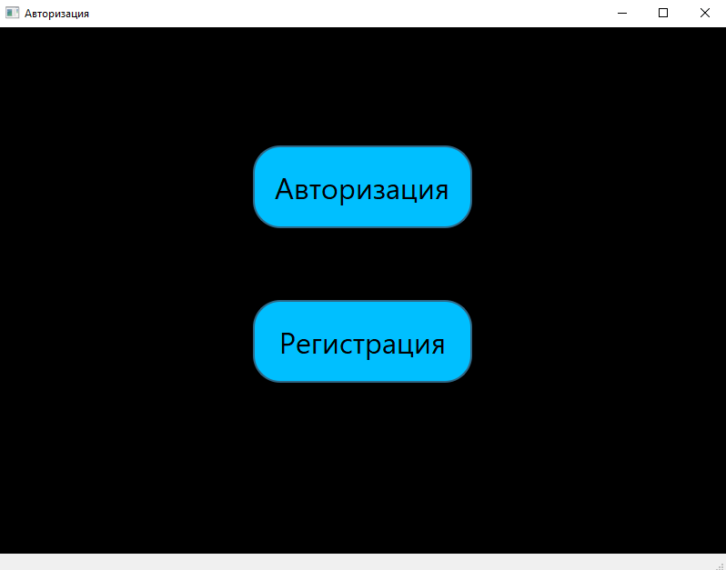
Рисунок 1 – Окно программы «Выбор регистрации или авторизации»
После нажатия на кнопку «Авторизация» появляется окно авторизации с двумя текстовыми полями логина и пароля (Рис. 2)
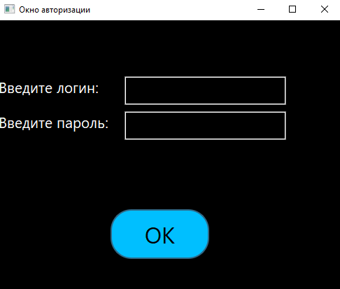
Рисунок 2 – Окно авторизации
Либо после нажатия на кнопку «Регистрация» появляется окно регистрации с двумя текстовыми полями логина и пароля (Рис. 3)
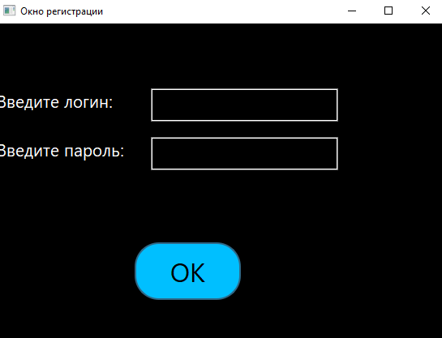
Рисунок 3 – Окно регистрации

После нажатия на кнопку «OК» логин и пароль шифруются и открывают вход в личный кабинет с выбором соперника (Рис. 4)
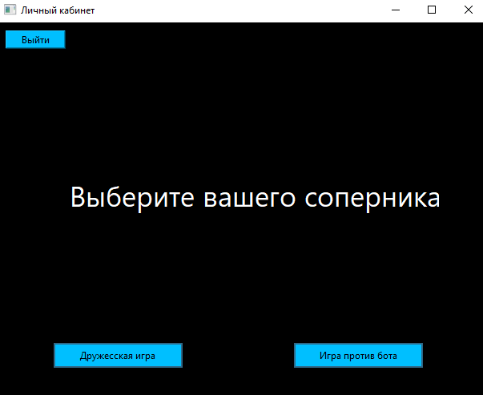
Рисунок 4 – Окно личного кабинета
В случае выбора «Дружеская игра» появится виджет с кнопкой запуска игры против друга (Рис. 5)
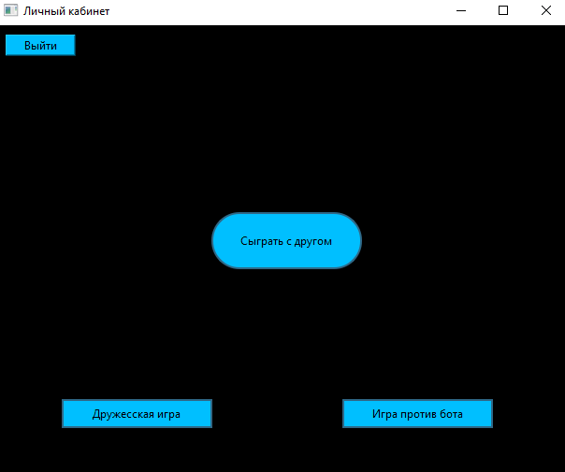
Рисунок 5 – Окно личного кабинета с виджетом игры против друга
В случае выбора «Игра против бота» появится виджет с кнопкой запуска игры против бота (Рис. 6)
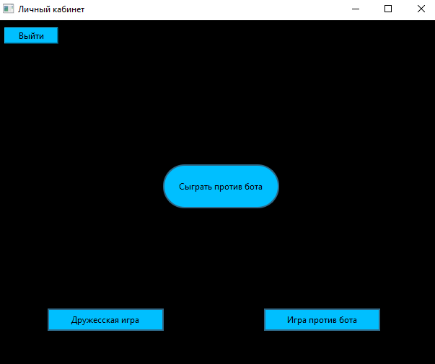
Рисунок 6 – Окно личного кабинета с виджетом игры против друга
После запуска игры открывается окно программы (Рис. 7)
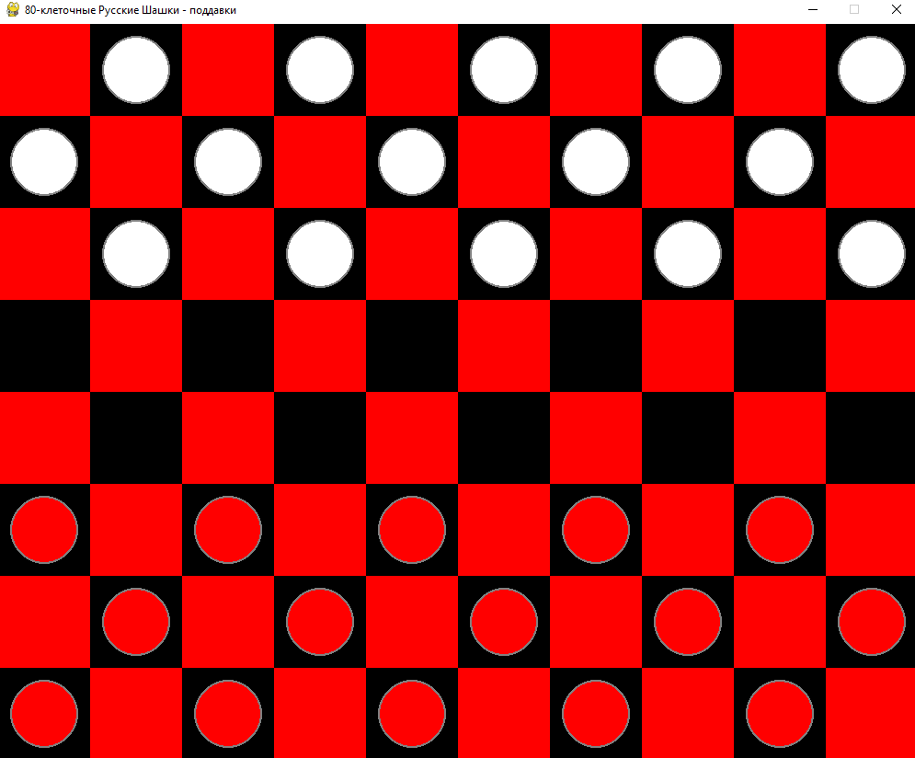
Рисунок 7 – Окно программы «80-клеточные русские шашки поддавки»
Далее пользователю следует кнопкой мыши шашку которой он хочет пойти и указать соседнюю клетку с ней для хода (рис 8).
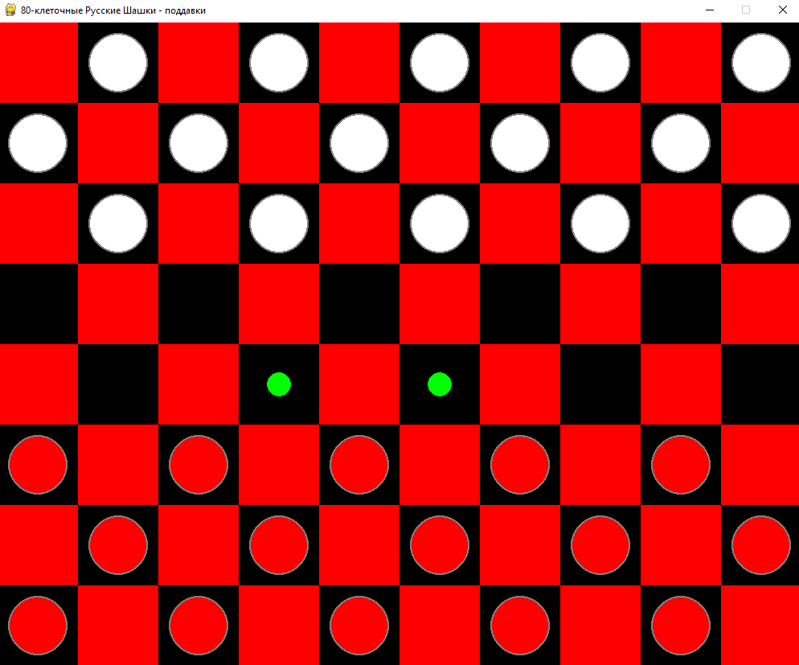
Рисунок 8 – Окно программы «80-клеточные русские шашки поддавки»
После хода красными, право хода приходит белым, в зависимости от выбора соперника ход будет делать либо бот либо другой человек. (Рис. 9)
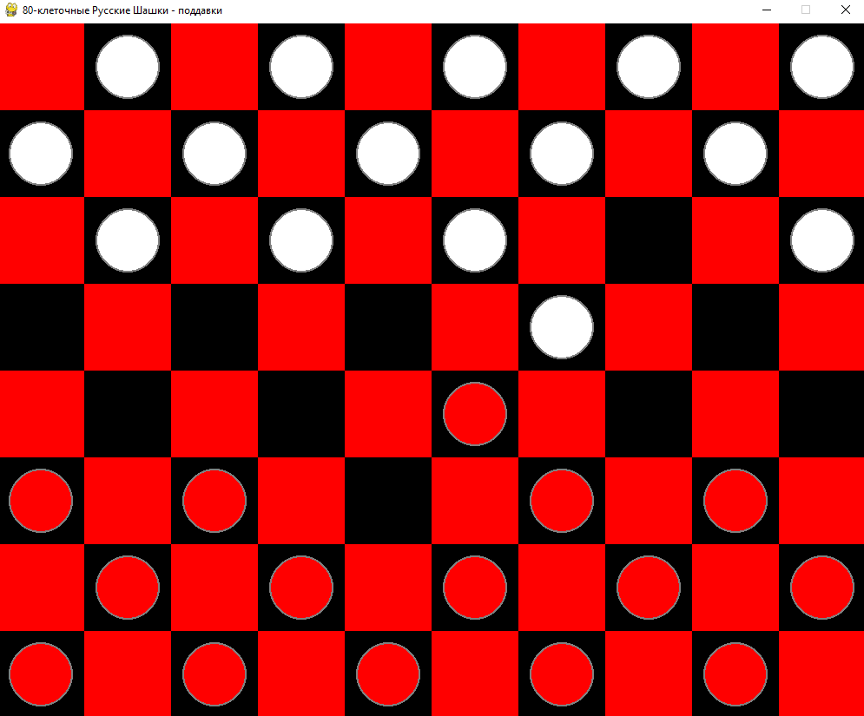
Рисунок 9 – Окно программы «80-клеточные русские шашки поддавки»
После того как у кого-то их игроков закончились шашки, то есть произойдет случай победы, программа выдаст следующие сообщения (Рис. 11, 12)
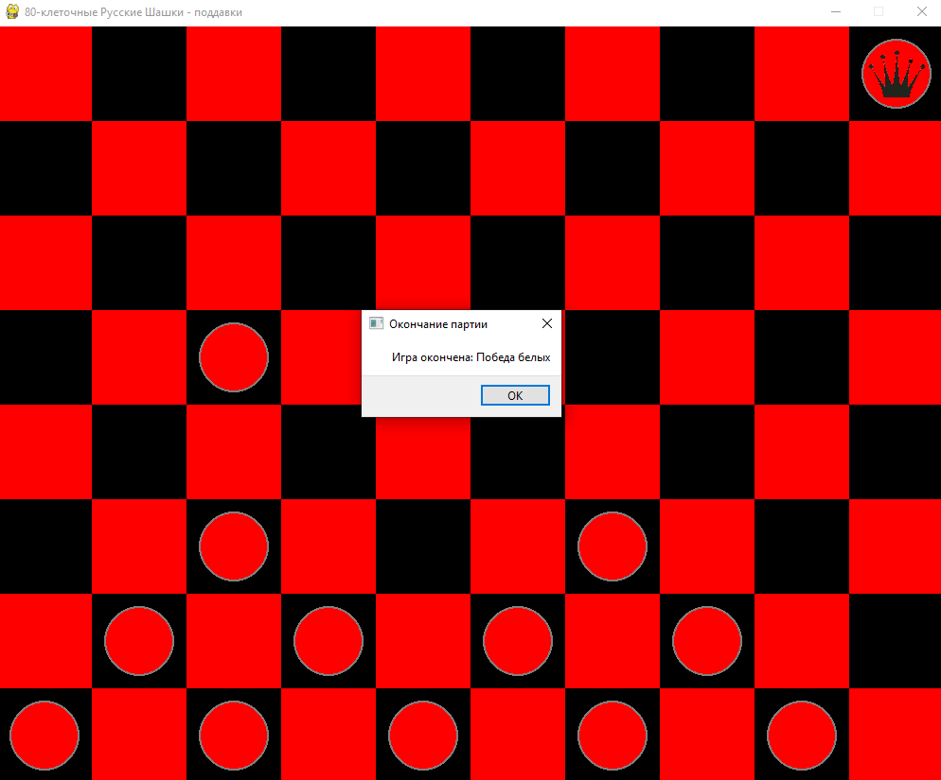
Рисунок 11 – Конец игры победой белых

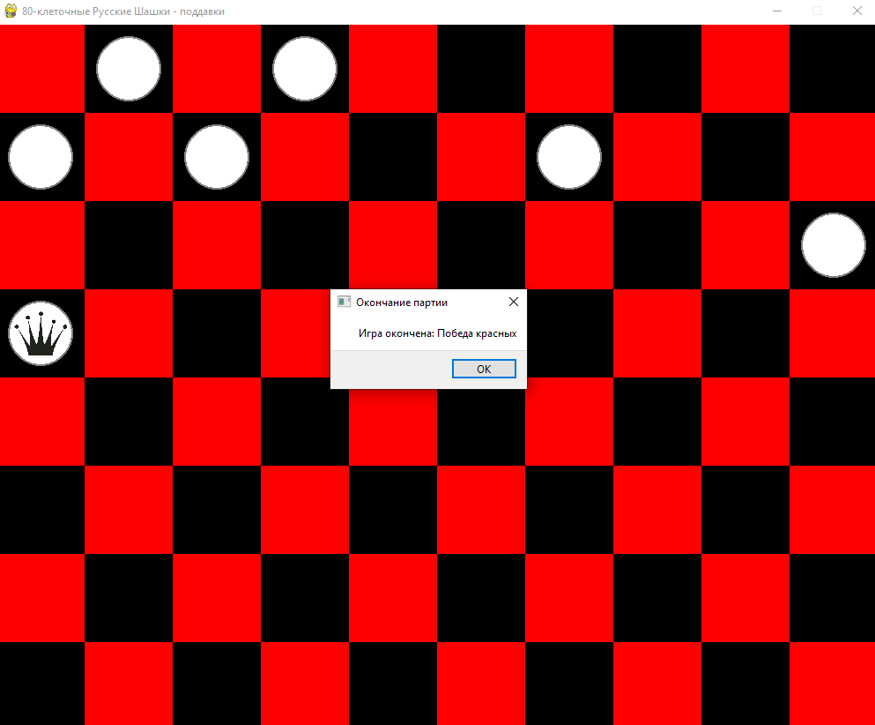
Рисунок 12 – Конец игры победой красных
При нажатии на кнопку «ОК» пользователя возвращает в личный кабинет с виджетом выбранным ранее (Рис. 5, 6)
При нажатии на кнопку «Выйти» в личном кабинете, пользователя возвращает в меню выбора регистрации и авторизации. (Рис. 1)
2.2 Особенности реализации приложения
В программе используются массивы, отвечающие за координаты игрового поля, правильность ходов, нахождение пешек.
Приложение используются библиотеки:
- copy – для поверхностное и глубокое копирование объектов;
- pygame – для работы с графическим интерфейсом самой игры;
- PyQt6 – для регистрации и авторизации пользователей;
3. Обращение к программе
Алгоритмы:
- «main» создание новой игры, алгоритм запускает партию с выбранным соперником, выводит сообщения в зависимости от результата игры, отвечает за событие клика и выхода из игры.
- «open_main» - алгоритм открывает меню с выбором регистрации и авторизации.
- «open_auth» - алгоритм открывает окно авторизации, закрывая начальное окно.
- «open_reg» - алгоритм открывает окно регистрации, закрывая начальное окно.
- «handle_auth» - алгоритм, отвечающий за авторизацию пользователя с дальнейшим шифрованием и проверкой на нахождение пользователя в файле cred.json.
- «handle_reg» - алгоритм, отвечающий за регистрацию пользователя с проверкой на максимальную длину никнейма пользователя, проверкой на регистрацию уже созданного аккаунта, с дальнейшим шифрованием и занесением файла в cred.json, если пользователь ввел длинный никнейм, или попытался зарегистрировать уже созданный аккаунт, пользователь получит об этом сообщение.
- «open_kab» - алгоритм отвечающий за открытие личного кабинета с закрытием окна регистрации/авторизации, дающий выбор соперника, а также возвращает пользователя в начальное меню по нажатию кнопки «Выйти».
- «opengame» - алгоритм отвечающий за запуск игры со скрытием окна личного кабинета.
- «get_row_col_from_mouse» алгоритм производит расчет координат нажатой клетки.
- «draw_squares» - алгоритм отрисовывает доску.
- «create_board» - алгоритм добавляет шашки на поле.
- «evaluate» - алгоритм рассчитывает оценку позиции на доске.
- «get_all_pieces» - алгоритм собирает все пешки в массив в зависимости от цвета для дальнейшего использования ботом.
- «move» - алгоритм, перемещающий пешки на доске, а также создает дамок при удовлетворении условий.
- «draw» - алгоритм отрисовывает пешки, добавляет корону на пешку если это дамка.
- «remove» - алгоритм удаляет пешку с доски, уменьшая количество пешек побитого цвета на единицу
- «winner» - алгоритм определяет победителя
- «get_valid_moves» - алгоритм, создающий все возможные ходы без обработки на правила.
- «get_bot_moves» - алгоритм ,создающий только правильные ходы обрабатывая ходы из «get_valid_moves» создает правильные ходы не только для бота, но и для пользователя.
- «check_pos_right_bottom» - алгоритм создает ход вправо вниз доступный для пешки без обработки на правила, по аналогии работают «check_pos_right_upside» ,«check_pos_left_bottom»,«check_pos_left_upside».
- «test_red» - алгоритм создает ходы доступные для дамки без обработки на правила.
- «cypher» - алгоритм шифрует переданное ему сообщение, логин, пароль и т. д.
- «update» - алгоритм обновляет доску.
- «select» - алгоритм делает пешку выбранной.
- «_move» - алгоритм отвечающий за обычные ходы, ходы со взятием, и продолжением взятия при возможности побить второй, третий и т.д. раз.
- «draw_valid_moves» - алгоритм отрисовывает доступные ходы для пешки после нажатия.
- «change_turn» - алгоритм передает право хода сопернику.
- «minimax» - алгоритм с помощью «evaluate» выбирает лучшую позицию на доске для белых/красных на определенной глубине, выбирая при этом лучший первый ход.
- «simulate_move» - алгоритм, делающий ходы на копии доски.
- «continue_kill» - алгоритм, отвечающий за продолжение взятия пешки после битья, если стоящая пешка рядом тоже под боем.
- «get_all_moves» - алгоритм, создающий копии досок и симулирует все доступные ходы на этих копиях.
4. Сообщения
При победе программа отображает победителя, в виде сообщений: «Игра окончена: Победа красных» или «Игра окончена: Победа белых»
При вводе неправильного логина или пароля в окне авторизации выведется сообщение «Вы ввели неправильный логин или пароль»
При вводе логина состоящего из более чем 12 символов в окне регистрации выведется сообщение «Длина никнейма превысила 12 символов»
При вводе логина и пароля, которые уже зарегистрированы, в окне регистрации выведется сообщение «Такой аккаунт уже зарегистрирован»

